刚体力学

1、（0981A15）
一刚体以每分钟60转绕z轴做匀速转动(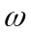沿z轴正方向)．设某时刻刚体上一点P的位置矢量为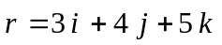，其单位为“10⁻² m”，若以“10⁻² m·s⁻¹”为速度单位，则该时刻P点的速度为：
(A) 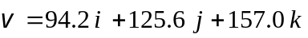
(B) 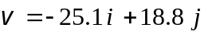
(C) 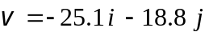
(D) 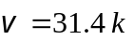 ［ ］
2、（5028B30）
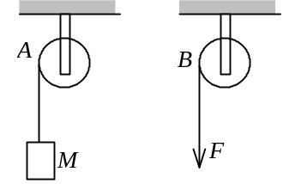
如图所示，A、B为两个相同的绕着轻绳的定滑轮．A滑轮挂一质量为M的物体，B滑轮受拉力F，而且F＝Mg．设A、B两滑轮的角加速度分别为β_{A}和β_{B}，不计滑轮轴的摩擦，则有
(A) β_{A}＝β_{B}． (B) β_{A}＞β_{B}．
(C) β_{A}＜β_{B}． (D) 开始时β_{A}＝β_{B}，以后β_{A}＜β_{B}． ［ ］
3、（0148B25）
几个力同时作用在一个具有光滑固定转轴的刚体上，如果这几个力的矢量和为零，则此刚体
(A) 必然不会转动． (B) 转速必然不变．
(C) 转速必然改变． (D) 转速可能不变，也可能改变． ［ ］
4、（0153A15）
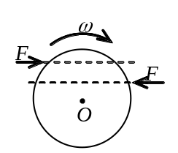
一圆盘绕过盘心且与盘面垂直的光滑固定轴O以角速度ω按图示方向转动.若如图所示的情况那样，将两个大小相等方向相反但不在同一条直线的力F沿盘面同时作用到圆盘上，则圆盘的角速度ω
(A) 必然增大． (B) 必然减少．
(C) 不会改变． (D) 如何变化，不能确定． ［ ］
5、（0165A15）
均匀细棒OA可绕通过其一端O而与棒垂直的水平固定光滑轴转动，如图所示．今使棒从水平位置由静止开始自由下落，在棒摆动到竖直位置的过程中，下述说法哪一种是正确的？
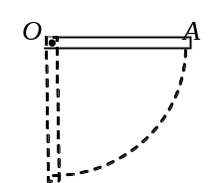
(A) 角速度从小到大，角加速度从大到小．
(B) 角速度从小到大，角加速度从小到大．
(C) 角速度从大到小，角加速度从大到小．
(D) 角速度从大到小，角加速度从小到大． ［ ］
6、（0289A10）
关于刚体对轴的转动惯量，下列说法中正确的是
（A）只取决于刚体的质量,与质量的空间分布和轴的位置无关．
（B）取决于刚体的质量和质量的空间分布，与轴的位置无关．
（C）取决于刚体的质量、质量的空间分布和轴的位置．
（D）只取决于转轴的位置，与刚体的质量和质量的空间分布无关．
［ ］
7、（0291B25）
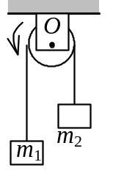
一轻绳跨过一具有水平光滑轴、质量为M的定滑轮，绳的两端分别悬有质量为m₁和m₂的物体(m₁＜m₂)，如图所示．绳与轮之间无相对滑动．若某时刻滑轮沿逆时针方向转动，则绳中的张力
(A) 处处相等． (B) 左边大于右边．
(C) 右边大于左边． (D) 哪边大无法判断． ［ ］
8、（0292A15）
一轻绳绕在有水平轴的定滑轮上，滑轮的转动惯量为J，绳下端挂一物体．物体所受重力为P，滑轮的角加速度为β．若将物体去掉而以与P相等的力直接向下拉绳子，滑轮的角加速度β将
(A) 不变． (B) 变小．
(C) 变大． (D) 如何变化无法判断． ［ ］
9、（0499A15）
如图所示，一质量为m的匀质细杆AB，A端靠在光滑的竖直墙壁上，B端置于粗糙水平地面上而静止．杆身与竖直方向成θ角，则A端对墙壁的压力大小
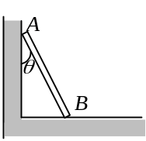
(A) 为mgcosθ． (B) 为mgtgθ
(C) 为mgsinθ． (D) 不能唯一确定． ［ ］
10、（0646A15）
两个匀质圆盘A和B的密度分别为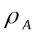和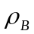，若ρ_{A}＞ρ_{B}，但两圆盘的质量与厚度相同，如两盘对通过盘心垂直于盘面轴的转动惯量各为J_{A}和J_{B}，则
(A) J_{A}＞J_{B}． (B) J_{B}＞J_{A}．
(C) J_{A}＝J_{B}． (D) J_{A}、J_{B}哪个大，不能确定． ［ ］
11、（5265B25）
有两个半径相同，质量相等的细圆环A和B．A环的质量分布均匀，B环的质量分布不均匀．它们对通过环心并与环面垂直的轴的转动惯量分别为J_{A}和J_{B}，则
(A) J_{A}＞J_{B}． (B) J_{A}＜J_{B}．
(C) J_{A} = J_{B}． (D) 不能确定J_{A}、J_{B}哪个大． ［ ］
12、（5401B25）
有两个力作用在一个有固定转轴的刚体上：
(1) 这两个力都平行于轴作用时，它们对轴的合力矩一定是零；
(2) 这两个力都垂直于轴作用时，它们对轴的合力矩可能是零；
(3) 当这两个力的合力为零时，它们对轴的合力矩也一定是零；
(4) 当这两个力对轴的合力矩为零时，它们的合力也一定是零．
在上述说法中，
(A) 只有(1)是正确的．
(B) (1) 、(2)正确，(3) 、(4) 错误．
(C) (1)、(2) 、(3) 都正确，(4)错误．
(D) (1) 、(2) 、(3) 、(4)都正确． ［ ］
13、（0500C50）
如图所示，一质量为m的匀质细杆AB，A端靠在粗糙的竖直墙壁上，B端置于粗糙水平地面上而静止．杆身与竖直方向成角，则A端对墙壁的压力大小
(A) 为 mgcos． (B)为mgtg．
(C) 为 mgsin． (D) 不能唯一确定． ［ ］
14、（5641B30）
将细绳绕在一个具有水平光滑轴的飞轮边缘上，现在在绳端挂一质量为m的重物，飞轮的角加速度为β．如果以拉力2mg代替重物拉绳时，飞轮的角加速度将
(A) 小于β． (B) 大于β，小于2 β．
(C) 大于2 β． (D) 等于2 β． ［ ］
15、（0126A20）
花样滑冰运动员绕通过自身的竖直轴转动，开始时两臂伸开，转动惯量为J₀，角速度为ω₀．然后她将两臂收回，使转动惯量减少为J₀．这时她转动的角速度变为
(A) ω₀． (B) 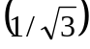 ω₀．
(C)  ω₀． (D) 3 ω₀． ［ ］
16、（0132A20）
光滑的水平桌面上，有一长为2L、质量为m的匀质细杆，可绕过其中点且垂直于杆的竖直光滑固定轴O自由转动，其转动惯量为mL²，起初杆静止．桌面上有两个质量均为m的小球，各自在垂直于杆的方向上，正对着杆的一端，以相同速率v相向运动，如图所示．当两小球同时与杆的两个端点发生完全非弹性碰撞后，就与杆粘在一起转动，则这一系统碰撞后的转动角速度应为
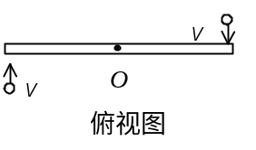
(A) 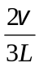． (B) 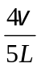．
(C) 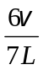． (D) 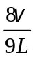．
(E) 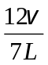． ［ ］
17、（0133A20）
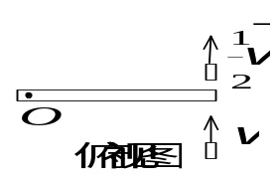
如图所示，一静止的均匀细棒，长为L、质量为M，可绕通过棒的端点且垂直于棒长的光滑固定轴O在水平面内转动，转动惯量为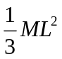．一质量为m、速率为v的子弹在水平面内沿与棒垂直的方向射出并穿出棒的自由端，设穿过棒后子弹的速率为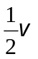，则此时棒的角速度应为
(A) 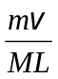． (B) 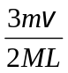．
(C) 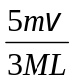． (D) 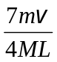． ［ ］
18、（0137A30）
光滑的水平桌面上有长为2l、质量为m的匀质细杆，可绕通过其中点O且垂直于桌面的竖直固定轴自由转动，转动惯量为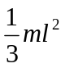，起初杆静止．有一质量为m的小球在桌面上正对着杆的一端，在垂直于杆长的方向上，以速率v运动，如图所示．当小球与杆端发生碰撞后，就与杆粘在一起随杆转动．则这一系统碰撞后的转动角速度是
(A) 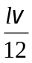． (B) 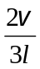．
(C) 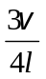． (D) 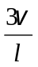． ［ ］
19、（0197A15）
一水平圆盘可绕通过其中心的固定竖直轴转动，盘上站着一个人.把人和圆盘取作系统，当此人在盘上随意走动时，若忽略轴的摩擦，此系统
(A) 动量守恒．
(B) 机械能守恒．
(C) 对转轴的角动量守恒．
(D) 动量、机械能和角动量都守恒．
(E) 动量、机械能和角动量都不守恒． ［ ］
20、（0228A20）
质量为m的小孩站在半径为R的水平平台边缘上．平台可以绕通过其中心的竖直光滑固定轴自由转动，转动惯量为J．平台和小孩开始时均静止．当小孩突然以相对于地面为v的速率在台边缘沿逆时针转向走动时，则此平台相对地面旋转的角速度和旋转方向分别为
(A) 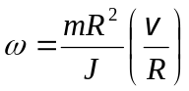，顺时针． (B) ，逆时针．
(C) 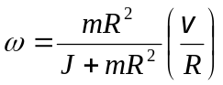，顺时针． (D) ，逆时针．
［ ］
21、（0230B30）
一圆盘正绕垂直于盘面的水平光滑固定轴O转动，如图射来两个质量相同，速度大小相同，方向相反并在一条直线上的子弹，子弹射入圆盘并且留在盘内，则子弹射入后的瞬间，圆盘的角速度ω
(A) 增大． (B) 不变．
(C) 减小． (D) 不能确定． ［ ］
22、（0247A15）
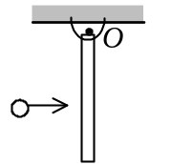
如图所示，一匀质细杆可绕通过上端与杆垂直的水平光滑固定轴O旋转，初始状态为静止悬挂．现有一个小球自左方水平打击细杆．设小球与细杆之间为非弹性碰撞，则在碰撞过程中对细杆与小球这一系统
(A) 只有机械能守恒．
(B) 只有动量守恒．
(C) 只有对转轴O的角动量守恒．
(D) 机械能、动量和角动量均守恒． ［ ］
23、（0294A15）
刚体角动量守恒的充分而必要的条件是
(A) 刚体不受外力矩的作用．
(B) 刚体所受合外力矩为零．
(C) 刚体所受的合外力和合外力矩均为零．
(D) 刚体的转动惯量和角速度均保持不变． ［ ］
24、（0677A15）
一块方板，可以绕通过其一个水平边的光滑固定轴自由转动．最初板自由下垂．今有一小团粘土，垂直板面撞击方板，并粘在板上．对粘土和方板系统，如果忽略空气阻力，在碰撞中守恒的量是
(A) 动能． (B) 绕木板转轴的角动量．
(C) 机械能． (D) 动量． ［ ］
25、（0772A20）
如图所示，一水平刚性轻杆，质量不计，杆长l＝20 cm，其上穿有两个小球．初始时，两小球相对杆中心O对称放置，与O的距离d＝5 cm，二者之间用细线拉紧．现在让细杆绕通过中心O的竖直固定轴作匀角速的转动，转速为 ₀，再烧断细线让两球向杆的两端滑动．不考虑转轴的和空气的摩擦，当两球都滑至杆端时，杆的角速度为
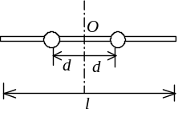
(A) 2 ₀． (B) ₀．
(C)   ₀． (D)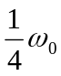． ［ ］
26、（5030B30）
关于力矩有以下几种说法：
(1) 对某个定轴而言，内力矩不会改变刚体的角动量．
(2) 作用力和反作用力对同一轴的力矩之和必为零．
(3) 质量相等，形状和大小不同的两个刚体，在相同力矩的作用下，它们的角加速度一定相等．
在上述说法中，
(A) 只有(2) 是正确的．
(B) (1) 、(2) 是正确的．
(C) (2) 、(3) 是正确的．
(D) (1) 、(2) 、(3)都是正确的． ［ ］
27、（5640B25）
一个物体正在绕固定光滑轴自由转动，
(A) 它受热膨胀或遇冷收缩时，角速度不变．
(B) 它受热时角速度变大，遇冷时角速度变小．
(C) 它受热或遇冷时，角速度均变大．
(D) 它受热时角速度变小，遇冷时角速度变大． ［ ］
28、（5643A20）
有一半径为R的水平圆转台，可绕通过其中心的竖直固定光滑轴转动，转动惯量为J，开始时转台以匀角速度ω₀转动，此时有一质量为m的人站在转台中心．随后人沿半径向外跑去，当人到达转台边缘时，转台的角速度为
(A) 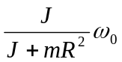． (B) 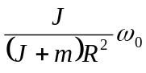．
(C) 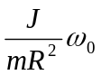． (D) 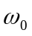． ［ ］

二、填空题：
1、（0110A15）
一个以恒定角加速度转动的圆盘，如果在某一时刻的角速度为ω₁＝20πrad/s，
再转60转后角速度为ω₂＝30π rad /s，则角加速度β =_____________，转过上述
60转所需的时间Δt＝________________．
2、（0111A10）
利用皮带传动，用电动机拖动一个真空泵．电动机上装一半径为 0.1m的轮子，真空泵上装一半径为0.29m的轮子，如图所示．如果电动机的转速为1450 rev/min，则真空泵上的轮子的边缘上
0.1m
0.29m
一点的线速度为__________________，真空泵的转速为____________________．
3、（0290A10）
半径为r＝1.5 m的飞轮，初角速度ω ₀＝10 rad· s⁻¹，角加速度 β＝－5 rad· s⁻²，
则在t＝___________时角位移为零，而此时边缘上点的线速度v＝___________．
4、（0302A10）
可绕水平轴转动的飞轮，直径为1.0 m，一条绳子绕在飞轮的外周边缘上．如果飞轮从静止开始做匀角加速运动且在4 s内绳被展开10 m，则飞轮的角加速度
为________________．
5、（0645A10）
绕定轴转动的飞轮均匀地减速，t＝0时角速度为ω ₀＝5 rad / s，t＝20 s时角
速度为ω = 0.8ω ₀，则飞轮的角加速度β ＝______________，t＝0到 t＝100 s
时间内飞轮所转过的角度θ ＝___________________．
6、（0977A15）
一个匀质圆盘由静止开始以恒定角加速度绕通过中心且垂直于盘面的轴转动．在某一时刻转速为10 rev/s，再转60圈后转速变为15 rev/s．则由静止达到
10 rev/s所需时间t = ________；由静止到10 rev/s时圆盘所转的圈数N =________．
7、（0980B25）
一飞轮作匀减速转动，在5 s内角速度由40π rad·s⁻¹减到10π rad·s⁻¹，则
飞轮在这5 s内总共转过了________________圈，飞轮再经______________的时间才能停止转动．
8、（0982A10）
半径为30 cm的飞轮，从静止开始以0.50 rad·s⁻²的匀角加速度转动，则
飞轮边缘上一点在飞轮转过240°时的切向加速度a_{t}＝________，法向加速度
a_{n}＝_______________．
9、（0983A15）
半径为20 cm的主动轮，通过皮带拖动半径为50 cm的被动轮转动，皮带与轮之间无相对滑动．主动轮从静止开始作匀角加速转动．在4 s内被动轮的角速
度达到8πrad·s⁻¹，则主动轮在这段时间内转过了________圈．
10、（0146A15）
一均匀细直棒，可绕通过其一端的光滑固定轴在竖直平面内转动．使棒从水
平位置自由下摆，棒是否作匀角加速转动？________________．理由是_______
______________________________________________________________________
_____________________________________________________．
11、（0147A15）
决定刚体转动惯量的因素是__________________________________________
______________________________________________________．
12、（0149A20）
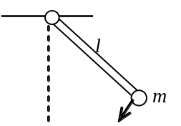
一长为l，质量可以忽略的直杆，可绕通过其一端的水平光滑轴在竖直平面内作定轴转动，在杆的另一端固定着一质量为m的小球，如图所示．现将杆由水平位置无初转
速地释放．则杆刚被释放时的角加速度β₀＝____________，
杆与水平方向夹角为60°时的角加速度β ＝________________．
13、（0150B25）
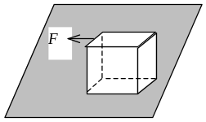
质量为20 kg、边长为1.0 m的均匀立方物体，放在水平地面上．有一拉力F作用在该物体一顶边的中点，且与包含该顶边的物体侧面垂直，如图所示．地面极粗糙，物体不可能滑动．若要使该立方体翻转
90°，则拉力F不能小于___________________．
14、（0152A20）
一长为l、质量可以忽略的直杆，两端分别固定有质量为2m和m的小球，杆可绕通过其中心O且与杆垂直的水平光滑固定轴在铅直平面内转动．开始杆与水平方向成某一角度θ，处于静止状态，如图所示．释放后，杆绕O轴转动．则当杆
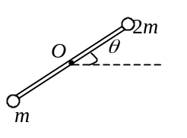
转到水平位置时，该系统所受到的合外力矩的大小M＝________________，
此时该系统角加速度的大小β ＝________________．
15、（0240A15）
一飞轮以600 rev/min的转速旋转，转动惯量为2.5 kg·m²，现加一恒定的
制动力矩使飞轮在1 s内停止转动，则该恒定制动力矩的大小M＝_________．
16、（0243A15）
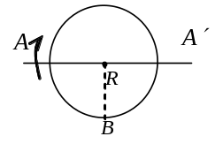
如图所示，一质量为m、半径为R的薄圆盘，可绕通过其一直径的光滑固定轴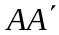转动，转动惯量J＝mR² / 4．该圆盘从静止开始在恒力矩M作用下转动，t秒后位于圆盘边缘上与轴的
垂直距离为R的B点的切向加速度a_{t}＝_____________，
法向加速度a_{n}＝_____________．
17、（0244A15）
一个能绕固定轴转动的轮子，除受到轴承的恒定摩擦力矩M_{r}外，还受到恒定外力矩M的作用．若M＝20 N· m，轮子对固定轴的转动惯量为J＝15 kg· m²．在
t＝10 s内，轮子的角速度由ω ＝0增大到ω＝10 rad/s，则M_{r}＝_____________．
18、（0543A10）
如图所示，P、Q、R和S是附于刚性轻质细杆上的质量分别为4m、3m、2m和m的四个质点，PQ＝QR＝RS
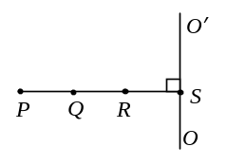
＝l，则系统对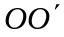轴的转动惯量为____________．
19、（0546B30）
一长为l、重W的均匀梯子，靠墙放置，如图．梯子下端连一劲度系数为k的弹簧．当梯子靠墙竖直放置时，弹簧处于自然长度．墙和地面都是光滑的．当梯子依墙而与地面成θ 角且处于平衡状态时，
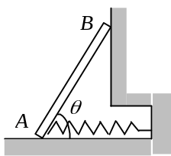
(1) 地面对梯子的作用力的大小为__________________．
(2) 墙对梯子的作用力的大小为________________________．
(3) W、k、l、θ 应满足的关系式为______________________．
20、（0551A15）
一作定轴转动的物体，对转轴的转动惯量J＝3.0 kg·m²，角速度ω ₀＝6.0 rad/s．现对物体加一恒定的制动力矩M ＝－12 N·m，当物体的角速度减慢到ω
＝2.0 rad/s时，物体已转过了角度Δθ ＝_________________．
21、（0552A15）
一个作定轴转动的轮子，对轴的转动惯量J = 2.0kg·m²，正以角速度作匀速转动．现对轮子加一恒定的力矩M = -12N·m，经过时间ｔ＝8.0ｓ 时轮子的
角速度＝－，则＝________________．
22、（0553A15）
一个作定轴转动的物体，对转轴的转动惯量为J．正以角速度₀＝10 rad·s⁻¹匀速转动．现对物体加一恒定制动力矩 M ＝－0.5 N·m，经过时间t＝5.0 s后，
物体停止了转动．物体的转动惯量J＝__________．
23、（0559A20）
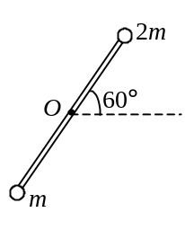
一长为L的轻质细杆，两端分别固定质量为m和2m的小球，此系统在竖直平面内可绕过中点O且与杆垂直的水平光滑固定轴(O轴)转动．开始时杆与水平成60°角，处于静止状态．无初转速地释放以后，杆球这一刚体系统绕O轴转动．系统绕O
轴的转动惯量J＝____________．释放后，当杆转到水平位置
时，刚体受到的合外力矩M＝______________；角加速度β ________________．
24、（0647A10）
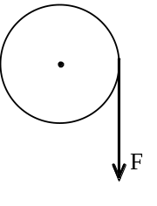
如图所示，一轻绳绕于半径r = 0.2 m的飞轮边缘，并施以F＝98 N的拉力，若不计轴的摩擦，飞轮的角加速度等于39.2 rad/s²，
此飞轮的转动惯量为___________________________．
25、（0675A10）
一可绕定轴转动的飞轮，在20 N·m的总力矩作用下，在10s内转速由零
均匀地增加到8 rad/s，飞轮的转动惯量J＝______________．
26、（0676A10）
一定滑轮质量为M、半径为R，对水平轴的转动惯量J＝MR²．在滑轮的边缘绕一细绳，绳的下端挂一物体．绳的质量可以忽略且不能伸长，滑轮与轴承
间无摩擦．物体下落的加速度为a，则绳中的张力
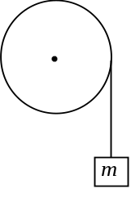
T＝_________________．
27、（0683A20）
如图所示，一轻绳绕于半径为r的飞轮边缘，并以质量为m的物体挂在绳端，飞轮对过轮心且与轮面垂直的水平固定轴的转

动惯量为J.若不计摩擦，飞轮的角加速度 ＝_______________．
28、（0684A20）
半径为R具有光滑轴的定滑轮边缘绕一细绳，绳的下端挂一质量为m的物体．绳的质量可以忽略，绳与定滑轮之间无相对滑动．若物体下落的加速度为a，
则定滑轮对轴的转动惯量J＝______________________．
29、（0685A20）
如图所示，滑块A、重物B和滑轮C的质量分别为m_{A}、m_{B}和m_{C}，滑轮的半径为R，滑轮对轴的转动惯量J＝m_{C} R²．滑块A与桌面间、滑轮与轴承之间均无摩擦，绳的质量可不计，绳与滑轮之间无相对滑
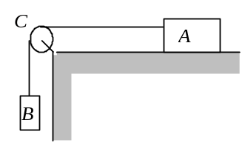
动．滑块A的加速度a＝________________________．
30、（5031C45）
转动着的飞轮的转动惯量为J，在t＝0时角速度为ω ₀．此后飞轮经历制动过程．阻力矩M的大小与角速度ω 的平方成正比，比例系数为k (k为大于0的常量)．当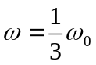时，飞轮的角加速度β ＝ ___________．从开始制动到所经过的时间t＝__________________．
31、（5402A20）
一根均匀棒，长为l，质量为m，可绕通过其一端且与其垂直的固定轴在竖直面内自由转动．开始时棒静止在水平位置，当它自由下摆时，它的初角速度等
于__________，初角加速度等于__________．已知均匀棒对于通过其一端垂直于棒的轴的转动惯量为．
32、（5642B25）
一根质量为m、长为l的均匀细杆，可在水平桌面上绕通过其一端的竖直固定轴转动．已知细杆与桌面的滑动摩擦系数为μ，则杆转动时受的摩擦力矩的大
小为________________．
33、（0125B30）
一飞轮以角速度ω₀绕光滑固定轴旋转，飞轮对轴的转动惯量为J₁；另一静止飞轮突然和上述转动的飞轮啮合，绕同一转轴转动，该飞轮对轴的转动惯量为
前者的二倍．啮合后整个系统的角速度ω＝__________________．
34、（0139A15）
定轴转动刚体的角动量(动量矩)定理的内容是__________________________
_____________________________________________________________________，
其数学表达式可写成_________________________________________________．
动量矩守恒的条件是________________________________________________．
35、（0144B25）
在一水平放置的质量为m、长度为l的均匀细杆上，套着一质量也为m的套管B(可看作质点)，套管用细线拉住，它到竖直的光滑固定轴OO＇的距离为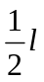，杆和套管所组成的系统以角速度ω₀绕OO＇轴转动，如图所示．若在转动过程中细线被拉断，套管将沿着杆滑动．在套管滑动过程中，该系统转动的角速度ω与套管离轴的距离x的
函数关系为_______________．(已知杆本身对OO＇轴的转动惯量为 )
36、（0229A20）
有一半径为R的匀质圆形水平转台，可绕通过盘心O且垂直于盘面的竖直固定轴OO＇转动，转动惯量为J．台上有一人，质量为m．当他站在离转轴r处时(r＜R)，转台和人一起以ω₁的角速度转动，如图．若转轴处摩擦可以忽略，问当人走到转台边缘时，转台和人一起转动的角速度ω₂＝
__________________________．
37、（0235B35）
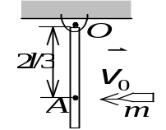
长为l、质量为M的匀质杆可绕通过杆一端O的水平光滑固定轴转动，转动惯量为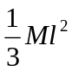，开始时杆竖直下垂，如图所示．有一质量为m的子弹以水平速度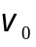射入杆上A点，并嵌在杆中，
OA＝2l / 3，则子弹射入后瞬间杆的角速度ω ＝__________________________．
38、（0236B30）
质量为m、长为l的棒，可绕通过棒中心且与棒垂直的竖直光滑固定轴O在水平面内自由转动(转动惯量J＝m l ² / 12)．开始时棒静止，现有一子弹，质量也是m，在水平面内以速度v ₀垂直射入棒端并嵌在其中．则子弹嵌入
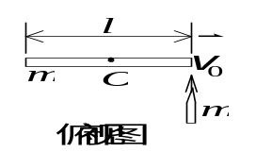
后棒的角速度ω ＝_____________________．
39、（0248A10）
力矩的定义式为______________________________________________．在力
矩作用下，一个绕轴转动的物体作__________________________运动．若系统所
受的合外力矩为零，则系统的________________________守恒．
40、（0296A20）
一转台绕竖直固定光滑轴转动，每10 s转一周，转台对轴的转动惯量为1200 kg·m²．质量为80kg的人，开始时站在台的中心，随后沿半径向外跑去，问当
人离转台中心2m时，转台的角速度为__________________．
41、（0305A10）
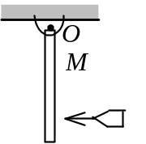
长为l的杆如图悬挂．O为水平光滑固定转轴，平衡时杆竖直
下垂，一子弹水平地射入杆中．则在此过程中，_____________系
统对转轴Ｏ的_______________守恒．
42、（0542B25）
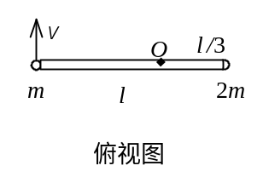
质量分别为m和2m的两物体(都可视为质点)，用一长为l的轻质刚性细杆相连，系统绕通过杆且与杆垂直的竖直固定轴O转动，已知O轴离质量为2m的质点的距离为l，质量为m的质点的线速度为v且与杆垂直，则该系统
对转轴的角动量(动量矩)大小为___________________．
43、（0556A20）
一个质量为m的小虫，在有光滑竖直固定中心轴的水平圆盘边缘上，沿逆时针方向爬行，它相对于地面的速率为v，此时圆盘正沿顺时针方向转动，相对于地面的角速度为ω .设圆盘对中心轴的转动惯量为J．若小虫停止爬行，则圆
盘的角速度为______________________________________．
44、（0649A20）
如图所示，A、B两飞轮的轴杆在一条直线上，并可用摩擦啮合器C使它们连结．开始时B轮静止，A轮以角速度ω_{A}转动，设在啮合过程中两飞轮不受其它力矩的作用．当两轮连结在一起后，共同的角速度为ω．若A轮的转动惯量为
J_{A}，则B轮的转动惯J_{B}＝_______________．
45、（0650A20）
一水平的匀质圆盘，可绕通过盘心的竖直光滑固定轴自由转动．圆盘质量为M，半径为R，对轴的转动惯量J＝MR²．当圆盘以角速度ω₀转动时，有一质量为m的子弹沿盘的直径方向射入而嵌在盘的边缘上．子弹射入后，圆盘的角速度
ω＝______________．
46、（0651A10）
地球的自转角速度可以认为是恒定的．地球对于自转轴的转动惯量J＝9.8×
10³⁷ kg·m²．地球对自转轴的角动量L＝__________________．
47、（0678B25）
一个圆柱体质量为M，半径为R，可绕固定的通过其中心轴线的光滑轴转动，原来处于静止．现有一质量为m、速度为v的子弹，沿圆周切线方向射入圆柱体边缘．子弹嵌入圆柱体后的瞬间，圆柱体与子弹一起转动的角速度＝
____________________________．(已知圆柱体绕固定轴的转动惯量J＝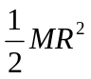)
48、（0679B25）
一杆长l＝50 cm，可绕通过其上端的水平光滑固定轴O在竖直平面内转动，相对于O轴的转动惯量J＝5 kg·m²．原来杆静止并自然下垂．若在杆的下端水平射入质量m＝0.01 kg、速率为v＝400 m/s的子弹并嵌入杆内，则杆的角速度
为ω＝__________________．
49、（0680B25）
一人坐在转椅上，双手各持一哑铃，哑铃与转轴的距离各为 0.6 m．先让人体以5 rad/s的角速度随转椅旋转．此后，人将哑铃拉回使与转轴距离为0.2 m．人体和转椅对轴的转动惯量为5 kg·m²，并视为不变．每一哑铃的质量为5 kg可视为质点．哑铃被拉回后，人体的角速度ω ＝__________________________．
50、（0681B25）
两个质量都为100 kg的人，站在一质量为200 kg、半径为3 m的水平转台的直径两端．转台的固定竖直转轴通过其中心且垂直于台面．初始时，转台每5 s
转一圈．当这两人以相同的快慢走到转台的中心时，转台的角速度 ＝
__________________．(已知转台对转轴的转动惯量J＝MR²，计算时忽略转台在转轴处的摩擦)．
51、（0682B25）
质量为M = 0.03 kg、长为l = 0.2 m的均匀细棒，可在水平面内绕通过棒中心并与棒垂直的光滑固定轴转动，其转动惯量为M l ² / 12．棒上套有两个可沿棒滑动的小物体，它们的质量均为m = 0.02 kg．开始时，两个小物体分别被夹子固定于棒中心的两边，到中心的距离均为r = 0.05 m，棒以 0.5 rad/s的角速度转动．今将夹子松开，两小物体就沿细棒向外滑去，当达到棒端时棒的角速度ω =
______________________．
52、（0773A20）
如图所示，一匀质木球固结在一细棒下端，且可绕水平光滑固定轴O转动．今有一子弹沿着与水平面成一角度的方向击中木球而嵌于其中，则在此击中过程中，木球、子弹、细棒
系统的____________________守恒，原因是________________
______．木球被击中后棒和球升高的过程中，木球、子弹、细棒、地球系统的
__________守恒．
53、（0774A20）
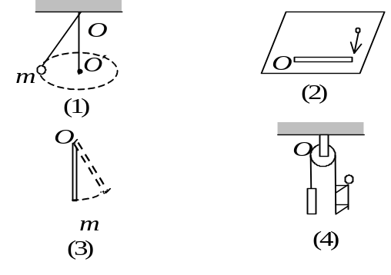
判断图示的各种情况中，哪种情况角动量是守恒的．请把序号填在横线上的空白处
___________________________．
(1) 圆锥摆中作水平匀速圆周运动的小球m，对竖直轴OO＇的角动量．
(2) 光滑水平桌面上，匀质杆被运动的小球撞击其一端，杆与小球系统，对于通过杆另一端的竖直固定光滑轴O的角动量．
(3) 绕光滑水平固定轴O自由摆动的米尺，对轴O的角动量．
(4) 一细绳绕过有光滑轴的定滑轮，滑轮一侧为一重物m，另一侧为一质量等于m的人，在人向上爬的过程中，人与重物系统对转轴O的角动量．
54、（0776B25）
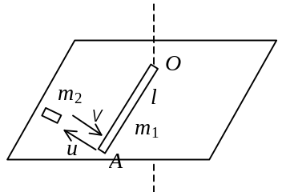
如图所示，有一长度为l，质量为m₁的均匀细棒，静止平放在光滑水平桌面上，它可绕通过其端点O，且与桌面垂直的固定光滑轴转动，转动惯量J＝m₁l ²．另有一质量为m₂、水平运动的小滑块，从棒的侧面沿垂直于棒的方向与棒的另一端A相碰撞，并被棒反向弹回，碰撞时间极短．已知小滑块与细棒碰撞前后的速率分别为v
和u，则碰撞后棒绕O轴转动的角速度ω ＝________________．

三、计算题：
1、（0114A20）
l
O
C
B
A
一半径为r的圆盘，可绕一垂直于圆盘面的转轴作定轴转动．现在由于某种原因转轴偏离了盘心O，而在C处，如图所示．若A、B是通过CO的圆盘直径上的两个端点，则Ａ、Ｂ两点的速率将有所不同．现在假定圆盘转动的角速度ω 是已知的，而v_{A}、v_{B}可以通过仪器测出，试通过这些量求出偏心距l．
2、（0116A20）
一飞轮以等角加速度2 rad /s²转动，在某时刻以后的5s内飞轮转过了100 rad．若此飞轮是由静止开始转动的，问在上述的某时刻以前飞轮转动了多少时间？
3、（0119B35）
已知一定轴转动体系，在各个时间间隔内的角速度如下：
ω＝ω₀ 0≤t≤5 (SI)
ω＝ω₀＋3t－15 5≤t≤8 (SI)
ω＝ω₁－3t＋24 t≥8 (SI)
式中ω₀＝18 rad /s
(1) 求上述方程中的ω₁．
(2) 根据上述规律，求该体系在什么时刻角速度为零．
4、（0120A15）
一作匀变速转动的飞轮在10s内转了16圈，其末角速度为15 rad /s，它的角加速度的大小等于多少？
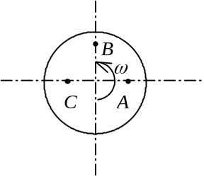
5、（0122A20）
如图所示，一圆盘绕通过其中心且垂直于盘面的转轴，以角速度ω作定轴转动，A、B、C三点与中心的距离均为r．试求图示A点和B点以及A点和C点的速度之差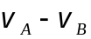和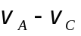．如果该圆盘只是单纯地平动，则上述的速度之差应该如何？
6、（0112C50）
r
S
M
a
质量为M的匀质圆盘，可绕通过盘中心垂直于盘的固定光滑轴转动，转动惯量为M r²．绕过盘的边缘挂有质量为m，长为l的匀质柔软绳索（如图）．设绳与圆盘无相对滑动，试求当圆盘两侧绳长之差为S时，绳的加速度的大小．
7、（0115B40）
有一半径为R的圆形平板平放在水平桌面上，平板与水平桌面的摩擦系数为μ，若平板绕通过其中心且垂直板面的固定轴以角速度ω₀开始旋转，它将在旋转几圈后停止？（已知圆形平板的转动惯量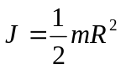，其中m为圆形平板的质量）.
8、（0123B30）
如图所示，一圆盘形工件K套装在一根可转动的固定轴A上，它们的中心线互相重合，圆盘的内外直径分别为D和D₁．该工件在外力矩作用下获得角速度ω ₀，这时撤掉外力矩，工件在轴所受的阻力矩作用下最后停止转动，其间经过了时间t．试求轴所受的平均阻力．这里圆盘工件绕其中心轴转动的转动惯量为m(D²＋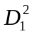) / 8，m为圆盘的质量．轴的转动惯量忽略不计．
9、（0124B30）
一砂轮直径为1 m质量为50 kg，以 900 rev / min的转速转动．撤去动力后，一工件以 200 N的正压力作用在轮边缘上，使砂轮在11.8 s内停止．求砂轮和工件间的摩擦系数．(砂轮轴的摩擦可忽略不计，砂轮绕轴的转动惯量为mR²，其中m和R分别为砂轮的质量和半径) .
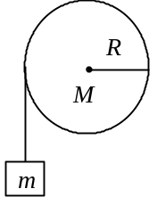
10、（0155A20）
如图所示，一个质量为m的物体与绕在定滑轮上的绳子相联，绳子质量可以忽略，它与定滑轮之间无滑动．假设定滑轮质量为M、半径为R，其转动惯量为，滑轮轴光滑．试求该物体由静止开始下落的过程中，下落速度与时间的关系．
11、（0156A15）
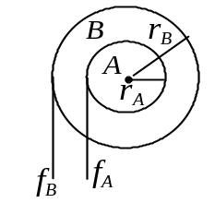
如图所示，转轮A、B可分别独立地绕光滑的固定轴O转动，它们的质量分别为m_{A}＝10 kg和m_{B}＝20 kg，半径分别为r_{A}和r_{B}．现用力f_{A}和f_{B}分别向下拉绕在轮上的细绳且使绳与轮之间无滑动．为使A、B轮边缘处的切向加速度相同，相应的拉力f_{A}、f_{B}之比应为多少？(其中A、B轮绕O轴转动时的转动惯量分别为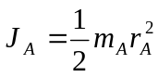和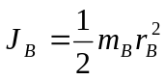)
12、（0157A20）
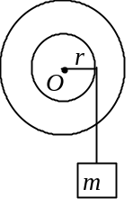
一质量为m的物体悬于一条轻绳的一端，绳另一端绕在一轮轴的轴上，如图所示．轴水平且垂直于轮轴面，其半径为r，整个装置架在光滑的固定轴承之上．当物体从静止释放后，在时间t内下降了一段距离S．试求整个轮轴的转动惯量(用m、r、t和S表示)．
13、（0159B30）
一定滑轮半径为0.1 m，相对中心轴的转动惯量为1×10⁻³ kg·m²．一变力F＝0.5t (SI)沿切线方向作用在滑轮的边缘上，如果滑轮最初处于静止状态，忽略轴承的摩擦．试求它在1 s末的角速度．
14、（0160B35）
以20 N·m的恒力矩作用在有固定轴的转轮上，在10 s内该轮的转速由零增大到100 rev / min．此时移去该力矩，转轮因摩擦力矩的作用经100 s而停止．试推算此转轮对其固定轴的转动惯量．（假设摩擦力矩是一个常量）
15、（0161B35）
为求一半径R＝50 cm的飞轮对于通过其中心且与盘面垂直的固定转轴的转动惯量，在飞轮上绕以细绳，绳末端悬一质量m₁＝8 kg的重锤．让重锤从高2 m处由静止落下，测得下落时间t₁＝16 s．再用另一质量m₂=4 kg的重锤做同样测量，测得下落时间t₂＝25 s．假定摩擦力矩是一个常量，求飞轮的转动惯量．
16、（0162A20）
质量为5 kg的一桶水悬于绕在辘轳上的轻绳的下端，辘轳可视为一质量为10 kg的圆柱体．桶从井口由静止释放，求桶下落过程中绳中的张力．辘轳绕轴转动时的转动惯量为，其中M和R分别为辘轳的质量和半径，轴上摩擦忽略不计．
17、（0163A15）
一长为1 m的均匀直棒可绕过其一端且与棒垂直的水平光滑固定轴转动．抬起另一端使棒向上与水平面成60°，然后无初转速地将棒释放．已知棒对轴的转动惯量为，其中m和l分别为棒的质量和长度．求：
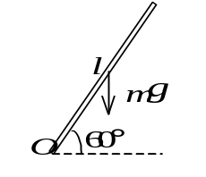
(1) 放手时棒的角加速度；
(2) 棒转到水平位置时的角加速度．
18、（0241B30）
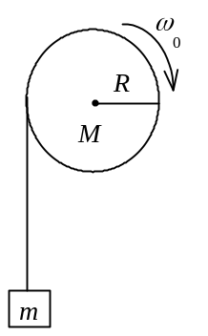
一轴承光滑的定滑轮，质量为M＝2.00 kg，半径为R＝0.100 m，一根不能伸长的轻绳，一端固定在定滑轮上，另一端系有一质量为m＝5.00 kg的物体，如图所示．已知定滑轮的转动惯量为J＝，其初角速度 ω₀＝10.0 rad/s，方向垂直纸面向里．求：
(1) 定滑轮的角加速度的大小和方向；
(2) 定滑轮的角速度变化到ω＝0时，物体上升的高度；
(3) 当物体回到原来位置时，定滑轮的角速度的大小和方向．
19、（0242A15）
一质量为M＝15 kg、半径为R＝0.30 m的圆柱体，可绕与其几何轴重合的水平固定轴转动(转动惯量J＝)．现以一不能伸长的轻绳绕于柱面，而在绳的下端悬一质量m＝8.0 kg的物体．不计圆柱体与轴之间的摩擦，求：
(1) 物体自静止下落， 5 s内下降的距离；
(2) 绳中的张力．
20、（0245A15）
一半径为25 cm的圆柱体，可绕与其中心轴线重合的光滑固定轴转动．圆柱体上绕上绳子．圆柱体初角速度为零，现拉绳的端点，使其以1 m/s²的加速度运动．绳与圆柱表面无相对滑动．试计算在t = 5 s时
(1) 圆柱体的角加速度，
(2) 圆柱体的角速度，
(3) 如果圆柱体对转轴的转动惯量为2 kg·m²，那么要保持上述角加速度不变,应加的拉力为多少？
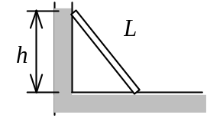
21、（0307A20）
长为L的梯子斜靠在光滑的墙上高为h的地方，梯子和地面间的静摩擦系数为μ，若梯子的重量忽略，试问人爬到离地面多高的地方，梯子就会滑倒下来？
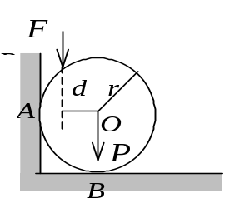
22、（0554C45）
一转动惯量为J的圆盘绕一固定轴转动，起初角速度为ω₀．设它所受阻力矩与转动角速度成正比，即M＝－kω (k为正的常数)，求圆盘的角速度从ω₀变为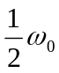时所需的时间．
23、（0557C45）
一圆柱体截面半径为r，重为P，放置如图所示．它与墙面和地面之间的静摩擦系数均为．若对圆柱体施以向下的力F＝2P可使它刚好要反时针转动，求
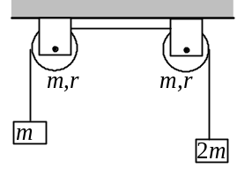
- 作用于A点的正压力和摩擦力，
- 力与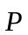之间的垂直距离d．
24、（0560B30）
一轻绳跨过两个质量均为m、半径均为r的均匀圆盘状定滑轮，绳的两端分别挂着质量为m和2m的重物，如图所示．绳与滑轮间无相对滑动，滑轮轴光滑．两个定滑轮的转动惯量均为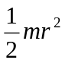．将由两个定滑轮以及质量为m和2m的重物组成的系统从静止释放，求两滑轮之间绳内的张力．
25、（0562B25）
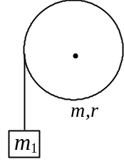
质量m＝1.1 kg的匀质圆盘，可以绕通过其中心且垂直盘面的水平光滑固定轴转动，对轴的转动惯量J＝(r为盘的半径)．圆盘边缘绕有绳子，绳子下端挂一质量m₁＝1.0 kg的物体，如图所示．起初在圆盘上加一恒力矩使物体以速率v₀＝0.6 m/s匀速上升，如撤去所加力矩，问经历多少时间圆盘开始作反方向转动．
26、（0130B40）
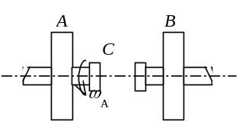
如图所示，A和B两飞轮的轴杆在同一中心线上，设两轮的转动惯量分别为 J＝10 kg·m² 和 J＝20 kg·m²．开始时，A轮转速为600 rev/min，B轮静止．C为摩擦啮合器，其转动惯量可忽略不计．A、B分别与C的左、右两个组件相连，当C的左右组件啮合时，B轮得到加速而A轮减速，直到两轮的转速相等为止．设轴光滑，求：
(1) 两轮啮合后的转速n；
(2) 两轮各自所受的冲量矩．
27、（0131B25）
有一半径为R的均匀球体，绕通过其一直径的光滑固定轴匀速转动，转动周期为T₀．如它的半径由R自动收缩为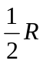，求球体收缩后的转动周期．(球体对于通过直径的轴的转动惯量为J＝2mR² / 5，式中m和R分别为球体的质量和半径)．
28、（0141C60）
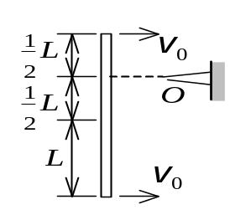
一匀质细棒长为2L，质量为m，以与棒长方向相垂直的速度v₀在光滑水平面内平动时，与前方一固定的光滑支点O发生完全非弹性碰撞．碰撞点位于棒中心的一侧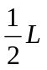处，如图所示．求棒在碰撞后的瞬时绕O点转动的角速度ω．(细棒绕通过其端点且与其垂直的轴转动时的转动惯量为，式中的m和l分别为棒的质量和长度．)
29、（0211B30）
质量为M＝0.03 kg，长为l＝0.2 m的均匀细棒，在一水平面内绕通过棒中心并与棒垂直的光滑固定轴自由转动．细棒上套有两个可沿棒滑动的小物体，每个质量都为m＝0.02 kg．开始时，两小物体分别被固定在棒中心的两侧且距棒中心各为r＝0.05 m，此系统以n₁＝15 rev/ min的转速转动．若将小物体松开,设它们在滑动过程中受到的阻力正比于它们相对棒的速度,(已知棒对中心轴的转动惯量为Ml ² / 12)求：
(1) 当两小物体到达棒端时，系统的角速度是多少？
(2) 当两小物体飞离棒端，棒的角速度是多少？
30、（0231B30）
在半径为R的具有光滑竖直固定中心轴的水平圆盘上，有一人静止站立在距转轴为处，人的质量是圆盘质量的1/10．开始时盘载人对地以角速度ω₀匀速转动，现在此人垂直圆盘半径相对于盘以速率v沿与盘转动相反方向作圆周运动，如图所示． 已知圆盘对中心轴的转动惯量为．求：
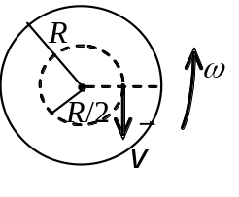
(1) 圆盘对地的角速度．
(2) 欲使圆盘对地静止，人应沿着圆周对圆盘的速度的大小及方向？
31、（0232C65）
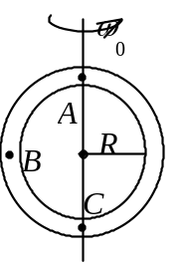
空心圆环可绕光滑的竖直固定轴AC自由转动，转动惯量为J₀，环的半径为R，初始时环的角速度为ω₀．质量为m的小球静止在环内最高处A点，由于某种微小干扰，小球沿环向下滑动，问小球滑到与环心O在同一高度的B点和环的最低处的C点时，环的角速度及小球相对于环的速度各为多大?(设环的内壁和小球都是光滑的，小球可视为质点，环截面半径r<<R.)
32、（0297B30）
一块宽L＝0.60 m、质量M＝1 kg的均匀薄木板，可绕水平固定轴无摩擦地自由转动．当木板静止在平衡位置时，有一质量为m＝10×10⁻³ kg的子弹垂直击中木板A点，A离转轴距离l＝0.36 m，子弹击中木板前的速度为500 m·s⁻¹，穿出木板后的速度为 200 m·s⁻¹．求
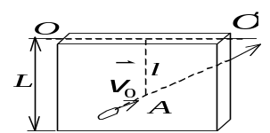
(1) 子弹给予木板的冲量；
(2) 木板获得的角速度．
(已知：木板绕轴的转动惯量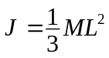)
33、（0303B25）
质量为75 kg的人站在半径为2 m的水平转台边缘．转台的固定转轴竖直通过台心且无摩擦．转台绕竖直轴的转动惯量为3000 kg·m²．开始时整个系统静止．现人以相对于地面为1 m·s⁻¹的速率沿转台边缘行走，求：人沿转台边缘行走一周，回到他在转台上的初始位置所用的时间．
34、（0304B25）
有两位滑冰运动员，质量均为50 kg，沿着距离为3.0 m的两条平行路径相互滑近．他们具有10 m/s的等值反向的速度．第一个运动员手握住一根3.0 m长的刚性轻杆的一端，当第二个运动员与他相距3m时，就抓住杆的另一端．(假设冰面无摩擦)
(1) 试定量地描述两人被杆连在一起以后的运动．
(2) 两人通过拉杆而将距离减小为1.0m，问这以后他们怎样运动？
35、（0306B25）
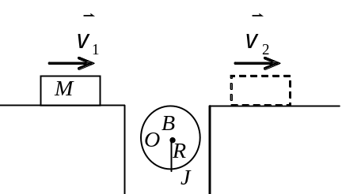
一半径为R、转动惯量为J的圆柱体B，可以绕水平固定的中心轴O无摩擦地转动．起初圆柱体静止，一质量为M的木块以速度v₁在光滑水平面上向右滑动，并擦过圆柱体的上表面跃上另一同高度的光滑平面，如图．设它和圆柱体脱离接触以前，它们之间无相对滑动，试求木块的最后速率v₂．
36、（0976B30）
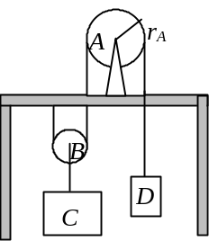
如图示，A为电动机带动的绞盘，其半径r_{A} = 0.25 m，B为一动滑轮．小室C向上作匀减速运动，其初速度v₀ = 4.00 m·s⁻¹ (向上)，加速度量值a = 0.50 m·s⁻²，绳与绞盘间无滑动．求在任意时刻t
(1) 配重D的速度和加速度．
(2) A的角速度和角加速度．
37、（0978A10）
如图所示，半径为r₁＝0.3 m的A轮通过皮带被半径为r₂＝0.75 m的B轮带动，B轮以匀角加速度π rad /s²由静止起动，轮与皮带间无滑动发生．试求A轮达到转速3000 rev/min所需要的时间．
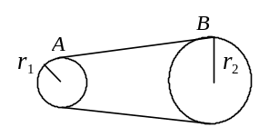
38、（0979A15）
一电唱机的转盘以n = 78 rev/min的转速匀速转动．
(1) 求转盘上与转轴相距r = 15 cm的一点P的线速度v和法向加速度a_{B}．
(2) 在电动机断电后，转盘在恒定的阻力矩作用下减速，并在t = 15 s内停止转动，求转盘在停止转动前的角加速度β及转过的圈数N．
39、（0560B30）
一轻绳跨过两个质量均为m、半径均为r的均匀圆盘状定滑轮，绳的两端分别挂着质量为m和2m的重物，如图所示．绳与滑轮间无相对滑动，滑轮轴光滑．两个定滑轮的转动惯量均为．将由两个定滑轮以及质量为m和2m的重物组成的系统从静止释放，求两滑轮之间绳内的张力．
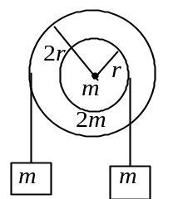
40、（0561B25）
质量分别为m和2m、半径分别为r和2r的两个均匀圆盘，同轴地粘在一起，可以绕通过盘心且垂直盘面的水平光滑固定轴转动，对转轴的转动惯量为9mr² / 2，大小圆盘边缘都绕有绳子，绳子下端都挂一质量为m的重物，如图所示．求盘的角加速度的大小．
41、（0563B30）
一轻绳绕过一定滑轮，滑轮轴光滑，滑轮的半径为R,质量为M / 4，均匀分布在其边缘上．绳子的A端有一质量为M的人抓住了绳端，而在绳的另一端B系了一质量为M的重物，如图．设人从静止开始相对于绳匀速向上爬时，绳与滑轮间无相对滑动，求B端重物上升的加速度？(已知滑轮对通过滑轮中心且垂直于轮面的轴的转动惯量J＝MR² / 4 )
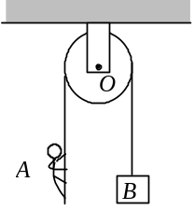
42、（0564B25）
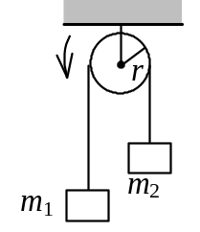
如图所示，设两重物的质量分别为m₁和m₂，且m₁＞m₂，定滑轮的半径为r，对转轴的转动惯量为J，轻绳与滑轮间无滑动，滑轮轴上摩擦不计．设开始时系统静止，试求t时刻滑轮的角速度．
43、（0779B30）
质量为M₁＝24 kg的圆轮，可绕水平光滑固定轴转动，一轻绳缠绕于轮上，另一端通过质量为M₂＝5 kg的圆盘形定滑轮悬有m＝10 kg的物体．求当重物由静止开始下降了h＝0.5 m时，
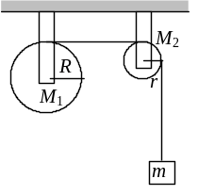
(1) 物体的速度；
(2) 绳中张力．
(设绳与定滑轮间无相对滑动，圆轮、定滑轮绕通过轮心且垂直于横截面的水平光滑轴的转动惯量分别为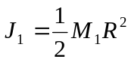，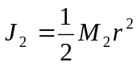)
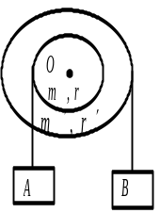
44、（0780B30）
两个匀质圆盘，一大一小，同轴地粘结在一起，构成一个组合轮．小圆盘的半径为r，质量为m；大圆盘的半径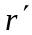＝2r，质量 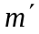＝2m．组合轮可绕通过其中心且垂直于盘面的光滑水平固定轴O转动，对O轴的转动惯量J＝9mr² / 2．两圆盘边缘上分别绕有轻质细绳，细绳下端各悬挂质量为m的物体A和B，如图所示．这一系统从静止开始运动，绳与盘无相对滑动，绳的长度不变．已知r = 10 cm．求：
(1) 组合轮的角加速度β；
(2) 当物体A上升h＝40 cm时，组合轮的角速度ω．
45、（0781B25）
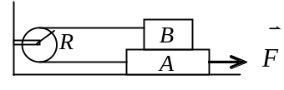
物体A和B叠放在水平桌面上，由跨过定滑轮的轻质细绳相互连接，如图所示．今用大小为F的水平力拉A．设A、B和滑轮的质量都为m，滑轮的半径为R，对轴的转动惯量J＝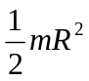．AB之间、A与桌面之间、滑轮与其轴之间的摩擦都可以忽略不计，绳与滑轮之间无相对的滑动且绳不可伸长．已知F＝10 N，m＝8.0 kg，R＝0.050 m．求：
(1) 滑轮的角加速度；
(2) 物体A与滑轮之间的绳中的张力；
(3) 物体B与滑轮之间的绳中的张力．
46、（0782B30）
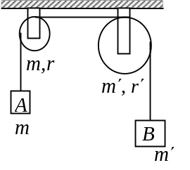
两个大小不同、具有水平光滑轴的定滑轮，顶点在同一水平线上．小滑轮的质量为m′，半径为r′，对轴的转动惯量J＝．大滑轮的质量m＝2m，半径r＝2r，对轴的转动惯量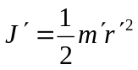．一根不可伸长的轻质细绳跨过这两个定滑轮，绳的两端分别挂着物体A和B．A的质量为m，B的质量 ＝2m．这一系统由静止开始转动．已知m＝6.0 kg，r＝5.0 cm．求两滑轮的角加速度和它们之间绳中的张力．
47、（0783A15）
一质量m = 6.00 kg、长l = 1.00 m的匀质棒，放在水平桌面上，可绕通过其中心的竖直固定轴转动，对轴的转动惯量J = ml ² / 12．t = 0时棒的角速度ω₀ = 10.0 rad·s⁻¹．由于受到恒定的阻力矩的作用，t = 20 s时，棒停止运动．求：
(1) 棒的角加速度的大小；
(2) 棒所受阻力矩的大小；
(3) 从t = 0到t = 10 s时间内棒转过的角度．
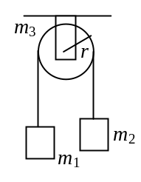
48、（527B350）
如图所示的阿特伍德机装置中，滑轮和绳子间没有滑动且绳子不可以伸长，轴与轮间有阻力矩，求滑轮两边绳子中的张力．已知m₁＝20 kg，m₂＝10 kg．滑轮质量为m₃＝5 kg．滑轮半径为r＝0.2 m．滑轮可视为均匀圆盘，阻力矩M_{f}＝6.6 N·m，已知圆盘对过其中心且与盘面垂直的轴的转动惯量为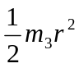．
49、（0784B25）
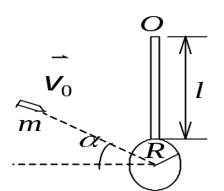
如图所示，一半径为R的匀质小木球固结在一长度为l的匀质细棒的下端，且可绕水平光滑固定轴O转动．今有一质量为m，速度为的子弹，沿着与水平面成α角的方向射向球心，且嵌于球心．已知小木球、细棒对通过O的水平轴的转动惯量的总和为J．求子弹嵌入球心后系统的共同角速度．
50、（0785B35）
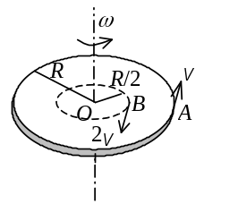
如图所示，一半径为R，质量为m的水平圆台，正以角速度ω₀绕通过其中心的竖直固定光滑轴转动，转动惯量J＝．台上原站有2人，质量各等于转台质量的一半，一人站于台边A处，另一人站于距台中心的B处．今A处的人相对于圆台以速率v顺着圆台转向沿圆周走动，同时B处的人相对于圆台以速率2v逆圆台转向沿圆周走动．求圆台这时的角速度ω．
51、（0786C45）
一质量均匀分布的圆盘，质量为M，半径为R，放在一粗糙水平面上(圆盘与水平面之间的摩擦系数为μ)，圆盘可绕通过其中心O的竖直固定光滑轴转动．开始时，圆盘静止，一质量为m的子弹以水平速度v₀垂直于圆盘半径打入圆盘边缘并嵌在盘边上，求：(1) 子弹击中圆盘后，盘所获得的角速度．
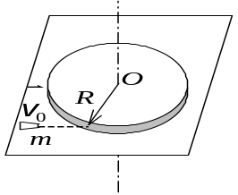
(2) 经过多少时间后，圆盘停止转动．
(圆盘绕通过O的竖直轴的转动惯量为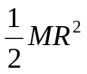，忽略子弹重力造成的摩擦阻力矩)
52、（0787B30）
一根放在水平光滑桌面上的匀质棒，可绕通过其一端的竖直固定光滑轴O转动．棒的质量为m = 1.5 kg，长度为l = 1.0 m，对轴的转动惯量为J = ．初始时棒静止．今有一水平运动的子弹垂直地射入棒的另一端，并留在棒中，如图所示．子弹的质量为m′= 0.020 kg，速率为v = 400 m·s⁻¹．试问：
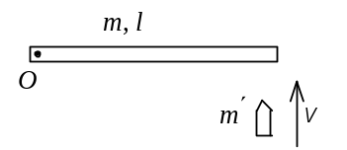
(1) 棒开始和子弹一起转动时角速度ω有多大？
(2) 若棒转动时受到大小为M_{r} = 4.0 N·m的恒定阻力矩作用，棒能转过多大的角度θ？
53、（5045C60）
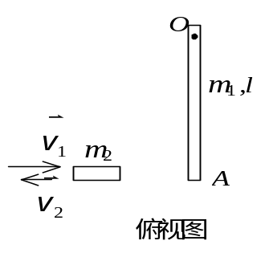
有一质量为m₁、长为l的均匀细棒，静止平放在滑动摩擦系数为μ的水平桌面上，它可绕通过其端点O且与桌面垂直的固定光滑轴转动．另有一水平运动的质量为m₂的小滑块，从侧面垂直于棒与棒的另一端A相碰撞，设碰撞时间极短．已知小滑块在碰撞前后的速度分别为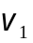和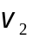，如图所示．求碰撞后从细棒开始转动到停止转动的过程所需的时间.(已知棒绕O点的转动惯量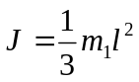)
54、（5267B25）
一均匀木杆，质量为m₁ = 1 kg，长l = 0.4 m，可绕通过它的中点且与杆身垂直的光滑水平固定轴，在竖直平面内转动．设杆静止于竖直位置时，一质量为m₂ = 10 g的子弹在距杆中点l / 4处穿透木杆(穿透所用时间不计)，子弹初速度的大小v₀ = 200 m/s，方向与杆和轴均垂直．穿出后子弹速度大小减为v = 50 m/s，但方向未变，求子弹刚穿出的瞬时，杆的角速度的大小．(木杆绕通过中点的垂直轴的转动惯量J = m₁l ² / 12）

四、证明题：
1、（0121B25）
一刚体绕固定轴从静止开始转动，角加速度为一常数．试证明该刚体中任一点的法向加速度和刚体的角位移成正比．
2、（0154A10）
两个等值、平行、反向且其作用线不在同一直线上的力称为力偶．一力偶作用在刚体上，两力所在的平面与刚体的转轴垂直．试证明力偶对于转轴的力矩等于力和两力间垂直距离的乘积，而与轴的位置无关．
3、（0239B30）
从牛顿运动定律出发，推导出刚体的定轴转动定律．
4、（0298B25）
设由于流星从各个方向降落到地球，使地球表面均匀地积存了厚度为h的一层尘埃(h比地球半径小得多)．从角动量考虑出发，证明由此引起的一天的时间长短变化近似为一天的5hd / (RD)倍，式中R是地球的半径，D和d分别为地球和尘埃的密度．已知质量为M、半径为R的均匀球对通过球心的轴的转动惯量为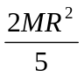；质量为m、半径为R的薄球壳对通过球心的轴的转动惯量为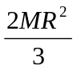．
5、（0555B25）
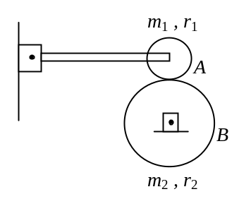
质量为m₁、半径为r₁的匀质圆轮A，以角速度ω绕通过其中心的水平光滑轴转动，此时将它放在质量为m₂、半径为r₂的另一匀质圆轮B上，B轮原为静止，但可绕通过其中心的水平光滑轴转动．放置后A轮的重量由B轮支持，如图所示(水平横杆的质量不计)．设两轮间的摩擦系数为μ．A、B轮对各自转轴的转动惯量分别为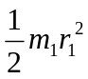和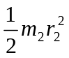．证明：A轮放在B轮上到两轮间没有相对滑动为止，经过的时间为
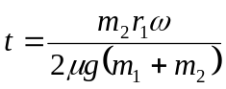
6、（0556B30）
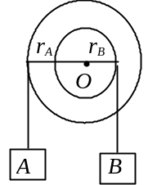
半径分别为r_{A}和r_{B}的圆盘，同轴地粘在一起，可以绕通过盘心且垂直盘面的水平光滑固定轴O转动，对轴的转动惯量为J.两圆盘边缘都绕有轻绳，绳子下端分别挂有质量为m_{A}和m_{B}的物体A和物体B，如图所示．若物体A以加速度a_{A}上升，证明物体B的质量
